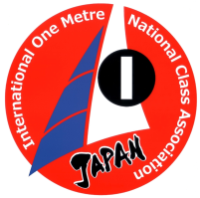
マリンフェスタin竜洋 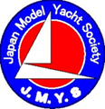
第3回遠鉄アシスト杯RCヨット競技会申込書

【参加申込書】 2022年 月 日
IOM NCA Japan 御中
艇体番号 :  艇種名 :  NCA非会員の場合はJMYS会員番号  ： |  | ﾌﾘｶﾅ
氏 名 ：

メールアドレス：
セール番号 : |  | 住 所
使用セールメーカー: | 電 話 （必須）
使用バンド ２７ＧＨｚ ４０ＧＨｚ ２.４ＧＨｚ（○で囲むか不用部を削除して下さい）
参加申込金 2,000円を同封または振込の上、参加を申し込みます。
私は「セーリング競技規則・付則Ｅ」および本大会を統制しているその他の全ての規則に従うことに同意します。

署名：

